Câu 1: Khái niệm về Cloud Computing?

"Cloud Computing là mô hình dịch vụ cho phép người đung truy cập tài nguyên điện toán dùng chung (mạng, sever, lưu trữ, ứng dụng, dịch vụ) thông qua kết nối mạng một cách dễ dàng, mọi lúc mọi nơi, theo yêu cầu. Tài nguyên điện toán đám mây này có thể được thiết lập hoặc hủy bỏ nhanh chóng bởi người dùng mà không cần sự can thiệp của Nhà cung cấp dịch vụ".

Câu 2: Mô hình dịch vụ SaaS, PaaS và IaaS (khái niệm, khả năng xử lý dữ liệu, sự kết hợp các mô hình dịch vụ này trong Cloud computing?

k/n SaaS: SaaS là viết tắt của Software as a Service, đây là một trong những dạng [điện toán đám mây](https://bkhost.vn/blog/dien-toan-dam-may/) vô cùng phổ biến, cũng được biết đến là mô hình phân phối dịch vụ cho ứng dụng phần mềm.

k/n PaaS: PaaS khác với SaaS, Paas cung cấp [nền tảng](https://bkhost.vn/blog/platform/) để phát triển ứng dụng. Thông thường, bạn sẽ phải cài [IDE](https://bkhost.vn/blog/ide/), hoặc chạy [máy chủ ảo](https://bkhost.vn/blog/vps-virtual-private-server-may-chu-ao/) cloud,…, điều đó không cần khi sử dụng PaaS, đỡ tốn thời gian cài đặt, bớt đi một khoản chi phí mua IDE.

k/n IaaS: IaaS, cho phép bạn thuê cơ sở hạ tầng như [thuê máy chủ](https://bkhost.vn/server/thue-may-chu/). Thay vì việc các bạn phải bỏ ra một số tiền lớn để mua trọn thì bạn chỉ cần trả giá thuê theo từng tháng, thuê một trang IaaS như vậy sẽ giảm bớt được gánh nặng chi phí đi rất nhiều.

Câu 3:  Những ưu nhược điểm, thách thức của SaaS, PaaS, IaaS. Nêu một vài sự khác biệt giữa các mô hình này và, một số ví dụ của chúng.

* Ưu điểm:

SaaS: + Tiết kiệm chi phí

+ Luôn được cập nhật

+ **Thuận tiện, dễ dàng sử dụng mọi lúc mọi nơi**

**+ Khả năng tích hợp**

**+ Mở rộng quy mô dễ dàng sd**

**PaaS: +** Giúp tiết kiệm thời gian lập trình:

+Tiết kiệm kinh phí: bao gồm kinh phí nhân sự, hạ tầng,… đều được cắt giảm đáng kể.

+ Xây dựng đa nền tảng: các nền tảng PaaS sẽ được công cụ cấp phép lập trình đa phần mềm.

+ Giúp dễ dàng thành lập phần mềm, quản lý, phân tích dữ liệu cùng lúc bởi các quy trình làm đều là hình thức online nên có thể có nhiều người làm cùng một lúc.

IaaS: + Giảm bớt vốn và các chi phí phát sinh.

+ Độ an ninh và bảo mật tốt.

+ Cập nhật ứng dụng nhanh.

+ Nếu cần thiết thì có thể mua thêm tài nguyên.

* Nhược điểm:

SaaS: + Bảo mật dữ liệu

+ Yêu cầu kết nối Internet

+ Khó khan với phiên bản cập nhật mới

PaaS: + Dữ liệu ko có sự quản lý, kiểm soát chuyên sâu

+ Gặp khó khi thay đổi nhà cung cấp

+ Đáp ứng phù hợp với bản cập nhật của nhà cung cấp.

IaaS: +  rủi ro bảo mật có thể xuất hiện từ máy ảo hoặc máy chủ.

+ cơ sở hạ tầng có thể không phù hợp để cung cấp các biện pháp kiểm soát phù hợp để bảo mật các ứng dụng cũ trong đám mây.

+ Thiếu nhân lực để xử lý cơ sở hạ tầng hiệu quả

+ Cần phụ thuộc vào kết nối web vì nó là cách duy nhất để truy cập cơ sở hạ tầng

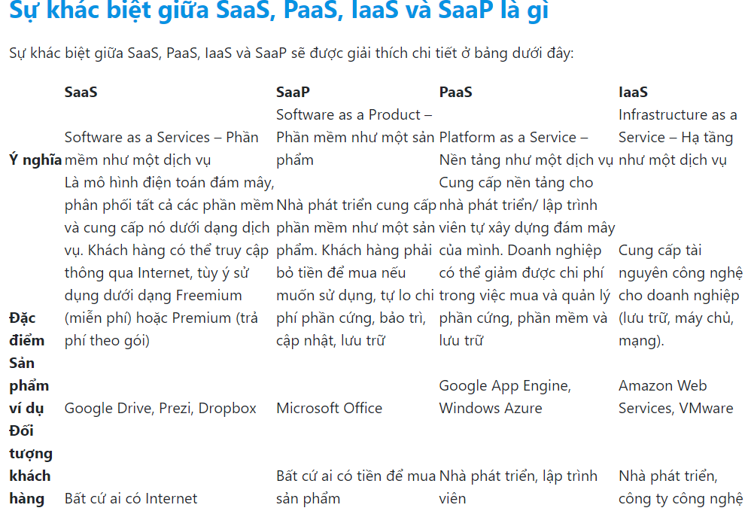

Câu 4: Phân biệt khái niệm Serverless và sự khác biệt của nó với IaaS. Cho biết multi-tenancy trong Cloud computing được sử dụng như thế nào?

* **Serverless là** môi trường, nền tảng thực thi ứng dụng và dịch vụ mà không phải quan tâm đến máy chủ. Ứng dụng serverless không cần phải  quan tâm việc phân bổ, quản lý tài nguyên của hệ điều hành, và bỏ qua các vấn đề về nâng cấp và bảo mật. Với khái niệm là chỉ cần tập trung phát triển sản phẩm, việc còn lại về vận hành sẽ để nền tảng này đảm nhiệm.

Trong hệ thống Multi-tenant Cloud, người dùng có không gian riêng để lưu trữ các dự án và dữ liệu của họ. Mỗi phần của mạng cloud với kiến ​​trúc nhiều người thuê bao gồm các quyền phức tạp với mục đích chỉ cho phép mỗi người dùng truy cập vào thông tin được lưu trữ của họ cùng với bảo mật từ những người thuê cloud khác. Trong cơ sở hạ tầng Cloud, dữ liệu của mỗi người thuê không thể truy cập được đối với tất cả những người thuê khác và chỉ có thể truy cập được khi có quyền của nhà cung cấp Cloud.